Государственное бюджетное общеобразовательное учреждение

средняя общеобразовательная школа №481 с углубленным изучением немецкого языка Кировского района Санкт-Петербурга

Тема: Путешествие в мир спорта.

Внеклассное мероприятие составлено и проведено учителем первой категории Лапиной Оксаной Ивановной 26.02.2014г. во 2А классе.

Цель: расширить знания учащихся о современных Олимпийских играх и участии России в них.

Задачи:

1. Формирование стремления к здоровому образу жизни, чувства гордости и уважения к спортивному наследию страны и спортивным достижениям россиян в Олимпийских играх.
2. Развитие у учащихся творческих способностей, познавательной активности.

                                         Оборудование.

            Компьютер, проектор, карточки с заданиями.

|  |  |  |
| --- | --- | --- |
| № | Учитель | Учащиеся |
| 1. | Предлагаю прослушать стихотворение и сформулировать тему нашей сегодняшней беседы.    О чем пойдет речь?  Почему я для обсуждения предложила эту тему?  Начинаем путешествие в мир спорта  ***(слайд №2)***  Почему так важны олимпийские игры для людей всего мира?  Почему надо каждому человеку заниматься спортом? | Спорт – это жизнь. Это легкость движенья.  Спорт вызывает у всех уваженье.  Спорт продвигает всех вверх и вперед.  Бодрость, здоровье он всем придает.  Все, кто активен и кто не ленится,  Могут со спортом легко подружиться.  О спорте.  Недавно закончилась олимпиада в Сочи, которая продолжалась с 7 по 23 февраля. Первый раз в нашей стране проходила зимняя олимпиада. Спорт важен для здоровья.  Спортивные соревнования объединяют всех людей, позволяют им забыть о конфликтах, вспомнить о том, что мы живем на одной планете, что мы должны уважать и ценить друг друга.  Каждому человеку надо стараться самому физически развиваться, добиваться хороших результатов. Спорт помогает становиться не только сильным, ловким, но и учит упорству, трудолюбию, собранности, никогда не унывать, спорт укрепляет здоровье. |
| 2. | На вашем столе лежат конверты с заданиями. Найдите первое задание. Это вопросы по истории олимпийских игр, в виде тестов. Хотелось бы знать , что вы знаете об олимпийских играх. Предлагаю работать в группе и помогать друг другу.    Проверим правильность выполнения задания ***(слайд №3-4).***    Хорошо ориентируетесь в вопросах олимпийского движения. Это значит, что спорт играет в вашей жизни важную роль. | **Карточка №1.** (Отвечают на вопросы тестов)  По одному человеку от группы выходит для проверки |
| 3. | Продолжаем путешествие в мир спорта.  В конверте лежат олимпийские кольца. Разместите эти кольца в правильном порядке, чтобы получилась эмблема олимпийских игр. Что обозначает цвет каждого кольца?  Проверим.***(слайд №5)*** | Олимпийские кольца - символ олимпийских игр. Пять переплетенных колец, символизирующих объединение пяти частей света в олимпийском движении. Цвет колец в верхнем ряду — голубой для Европы, чёрный для Африки, красный для Америки, в нижнем ряду — жёлтый для Азии, зелёный для Австралии. |
| 4. | Теперь предлагаю решить кроссворд и проверить свои знания в области спорта. Найдите карточку под номером 2. Разгадайте загадки и ответы впишите в клеточки кроссворда.    Проверим ***(слайд №6).***  1. Щит с корзиной, мяч об пол Мы играем в …….(баскетбол)  2. Когда весна берёт своё, И ручейки бегут звеня, Я прыгаю через неё, А она через меня… (скакалка)  3. Здесь зрители сидят И много шума … Как место называется?...(трибуна)  4. Лента, мяч, бревно и брусья,  Кольца с ними рядом.  Перечислить не берусь я  Множество снарядов.  Красоту и пластику дарит нам…(гимнастика)  5. Болеть мне некогда, друзья,  В футбол, хоккей играю я.  И очень я собою горд,  Что дарит мне здоровье…(спорт)  6. Два коня у меня, два коня, По воде они возят меня. А вода тверда, словно каменная…(коньки)  7. Перетянул приятель – хват Одной рукой в борьбе…(канат)  8. Чтобы бегать очень быстро, Планку брать всё время «чисто», Мячик дальше всех метать И, конечно, первым стать, Каждый день с друзьями он Приходил на…(стадион).  9. Кушай морковку, салат, апельсины, Спортсмену для силы нужны…(витамины) | **Карточка №2.** (Разгадывают кроссворд)  Учитель зачитывает загадки, дети хором отгадки. |
|  | Итак спортсмену для силы нужны витамины. А что еще нужно спортсмену для победы? | Постоянно заниматься спортом, делать зарядку, соблюдать режим дня, правильно питаться, закаляться. |
| 5. | Чем интереснее заниматься: смотреть соревнования по телевизору или принимать самому активное участие в спорте?  У каждого из вас есть любимый вид спорта.  Возьмите карточку под номером 3.  Какой вид спорта предпочитаете вы, запишите свое имя под фотографией вашего любимого вида спорта.  Какие виды спорта изображены?  ***(слайд №7-8)***  Расскажите о своем любимом виде спорта.    Какой вид спорта лишний? Почему? | Самому заниматься спортом.  **Карточка №3** (Записывают имена)  Горные лыжи, бобслей, сноуборд, биатлон, футбол.  Конькобежный спорт, плавание, хоккей, фигурное катание, санный спорт.  Футбол, плавание – летние виды спорта. |
| 6. | Мы говорили о том, зачем нужно заниматься спортом, что спорт укрепляет здоровье. А что губит здоровье людей?  Мы выполнили удачно все задания на карточках. Переверните ваши карточки. Вы видите, что на карточках записаны слова. Разложите карточки так, чтобы получилась пословица.  Что увидели необычного в пословицах?  Это пословицы-шутки. замените одно слово так, чтобы получилась пословица.  Что она обозначает? ***(слайд №9)*** | Когда человек мало бывает на свежем воздухе, переедает, мало двигается…  Составляют пословицу.  В здоровом теле здоровый пух (дух)  Лежи (двигайся) больше - проживешь дольше. |
| 7. | Каждый из вас занимается своим любимым видом спорта. Если вы будете стараться соблюдать все правила о которых мы сегодня говорили, то возможно в будущем кто-то из вас будет участвовать и в олимпийских играх.  А теперь давайте посмотрим, как вы сейчас занимаетесь спортом и каких успехов вы добились. ***(слайд №10)*** |  |

Приложение:

**№1**

**1.Где проводились древние Олимпийские игры?**

А) в Спарте;

Б) в Олимпии;

В) в Афинах;

Г) в Москве.

**2.Чем награждали победителей Олимпийский игр в Древней Греции?**

А)Венком из листьев лавра;

Б)Медалью

В)Грамотой

**3. Назовите девиз Олимпийских игр.**

А)«Быстрее, выше, сильнее»;

Б)«О спорт, ты – мир!»

В)«Главное не победа, а участие».

**4.В каком городе состоялись Олимпийские игры в 2014 году?**

А) в Москве;

Б) в Санкт-Петербурге;

В) в Сочи;

Г) в Краснодаре.

**5. В каком году в Москве состоялись XXI Летние Олимпийские игры?**

А)в 1980 г

Б)в 1984 г

В)в 1976 г

**6. Талисман Олимпийских игр в Москве**

А)Медвежонок Миша;

Б)Орлёнок Сэм

В)Енот Рони

**7. Сколько колец изображено на Олимпийском флаге?**

А) 5;

Б) 4;

В) 3;

Г) 2.

**8.Что символизируют кольца на Олимпийском флаге?**

А) страны-участники

Б) цвета

В) континенты;

Г) виды спорта

**№2**

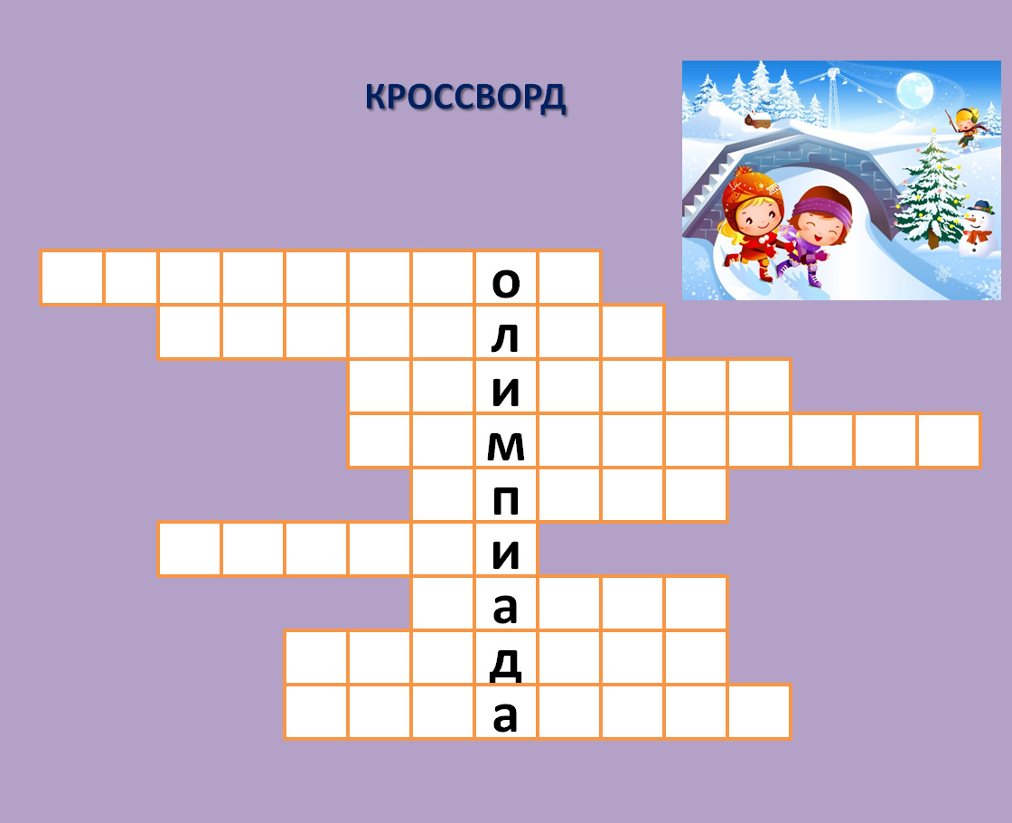

|  |  |
| --- | --- |
| 1. Щит с корзиной, мяч об пол Мы играем в … | 6. Два коня у меня, два коня, По воде они возят меня. А вода тверда, словно каменная… |
| 2. Когда весна берёт своё, И ручейки бегут звеня, Я прыгаю через неё, А она через меня… | 7. Перетянул приятель – хват Одной рукой в борьбе… |
| 3. Здесь зрители сидят И много шума … Как место называется?.. | 8. Чтобы бегать очень быстро, Планку брать всё время «чисто», Мячик дальше всех метать И, конечно, первым стать, Каждый день с друзьями он Приходил на… |
| 4. Лента, мяч, бревно и брусья,  Кольца с ними рядом.  Перечислить не берусь я  Множество снарядов.  Красоту и пластику дарит нам… | 9. Кушай морковку, салат, апельсины, Спортсмену для силы нужны… |
| 5. Болеть мне некогда, друзья,  В футбол, хоккей играю я.  И очень я собою горд,  Что дарит мне здоровье… |  |

**№3**

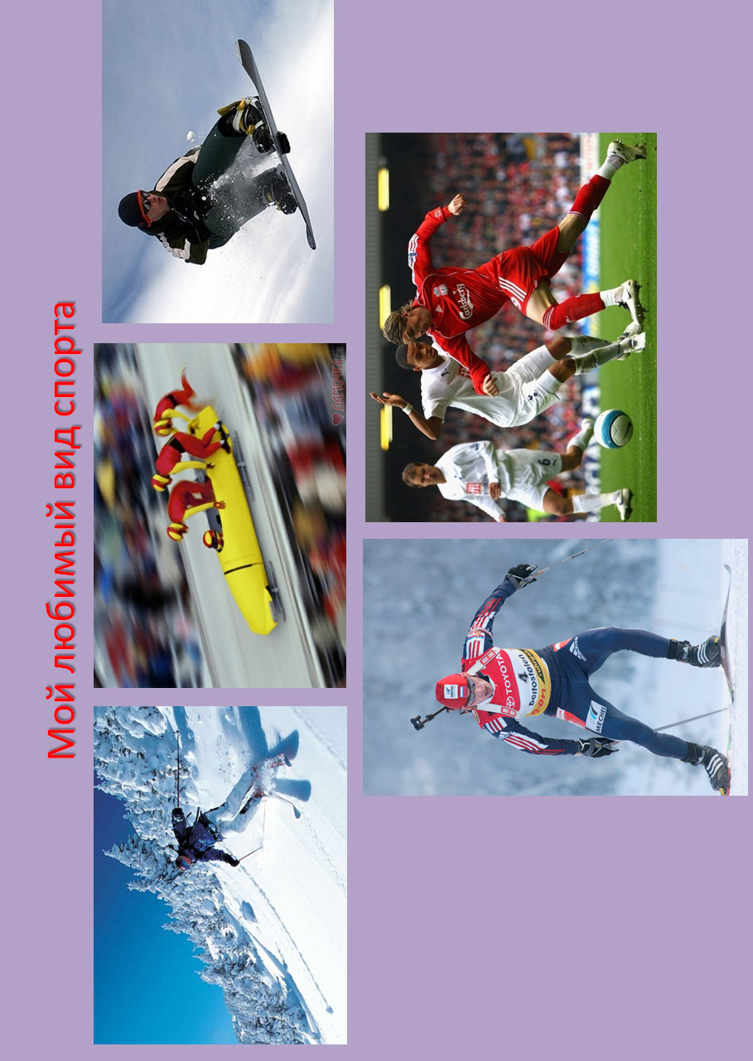

**№4**

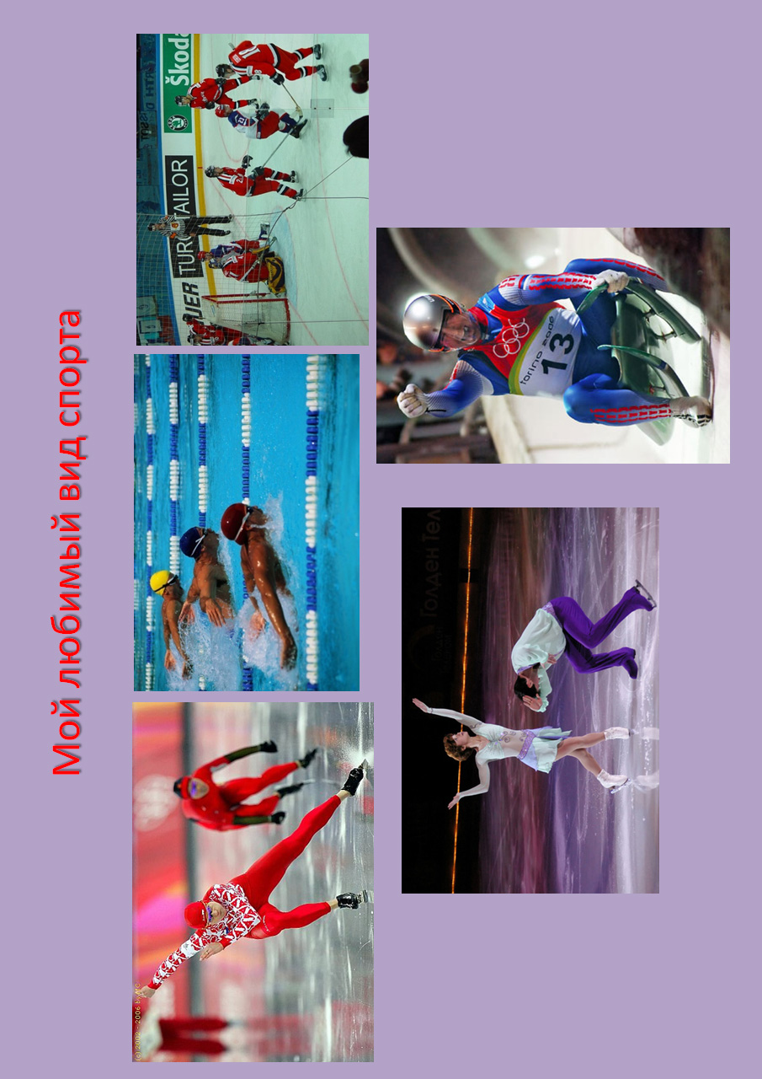

<http://www.olympiady.ru/cgibin/olgames/games.cgi?event=russian&years=1>

<http://ru.wikipedia.org/wiki/%CE%EB%E8%EC%EF%E8%E9%F1%EA%E8%E5_%E8%E3%F0%FB>

<http://kladraz.ru/zagadki-dlja-detei/zagadki-pro-sport.html>

<http://www.zanimatika.narod.ru/Narabotki13_3.htm>